Perro Rojo
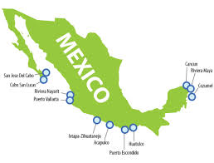 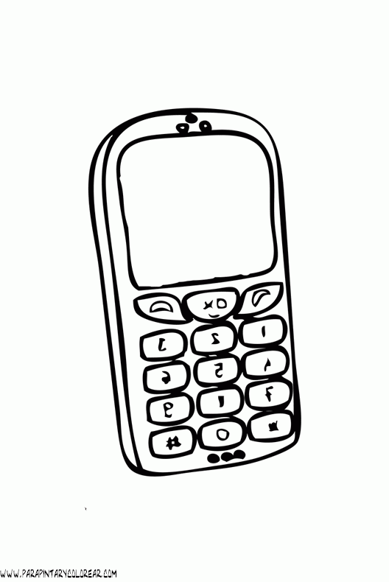 976-345-77 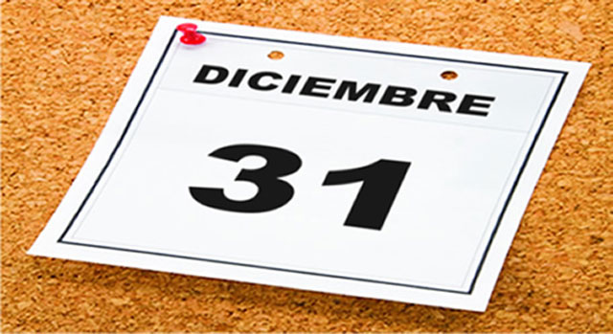

231 Calle Capital. New Mexico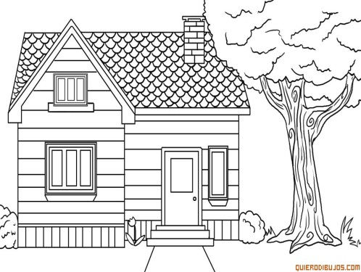

VERDE

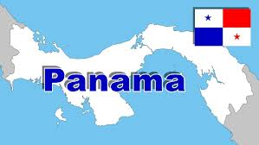
234-901-67-35
Avenida 456 , Apartamento 23 Ciudad de Panama.
Ella(she)

- ¿Cómo se llama ella?
- ¿Cómo se llama su mascota?
- ¿Cuántos años tiene ella?
- ¿Cuándo es su cumpleaños?
- ¿Cuál es su jugador favorito?
- ¿Cuál es su animal favorito?
- ¿De dónde es ella?
- ¿Cuál es su dirección?
- ¿Cuál es su teléfono?
- ¿Cuál es su correo electrónico?
- ¿Cuál es su cantante favorito?
- ¿Cuál es su color favorito?

Él ( He)
- ¿Cómo se llama él?
- ¿Cómo se llama su mascota?
- ¿Cuántos años tiene él?
- ¿Cuándo es su cumpleaños?
- ¿Cuál es su jugador favorito?
- ¿Cuál es su animal favorito?
- ¿De dónde es él?
- ¿Cuál es su dirección?
- ¿Cuál es su teléfono?
- ¿Cuál es su correo electrónico?
- ¿Cuál es su cantante favorito?
- ¿Cuál es su color favorito?

